Tuan 21.docx
TUẦN 21
TỰ NHIÊN VÀ XÃ HỘI
CHỦ ĐỀ 4: THỰC VẬT VÀ ĐỘNG VẬT
Bài 17: ÔN TẬP CHỦ ĐỀTHỰC VẬT VÀ ĐỘNG VẬT (T1)
I. YÊU CẦU CẦN ĐẠT:
1. Năng lực đặc thù: Sau khi học, học sinh sẽ:
- Nói được tên, mô tả được đặc điểm một số bộ phận của thực vật, động vật và chức ăng của chúng
- Phân loại được một số thực vật, động vật dựa vào đặc điểm các bộ phận của chúng.
2. Năng lực chung.
- Năng lực tự chủ, tự học: Có biểu hiện chú ý học tập, tự giác tìm hiểu bài để hoàn thành tốt nội dung tiết học.
- Năng lực giải quyết vấn đề và sáng tạo: Có biểu hiện tích cực, sáng tạo trong các hoạt động học tập, trò chơi, vận dụng.
- Năng lực giao tiếp và hợp tác: Có biểu hiện tích cực, sôi nổi và nhiệt tình trong hoạt động nhóm. Có khả năng trình bày, thuyết trình… trong các hoạt động học tập.
3. Phẩm chất.
- Phẩm chất nhân ái: Có biểu hiện yêu quý những người trong gia đình, họ hàng, biết nhớ về những ngày lễ trọng đại của gia đình.
- Phẩm chất chăm chỉ: Có tinh thần chăm chỉ học tập, luôn tự giác tìm hiểu bài.
- Phẩm chất trách nhiệm: Giữ trật tự, biết lắng nghe, học tập nghiêm túc. Có trách nhiệm với tập thể khi tham gia hoạt động nhóm.
II. ĐỒ DÙNG DẠY HỌC
- Kế hoạch bài dạy, bài giảng Power point.
- SGK và các thiết bị, học liệu phụ vụ cho tiết dạy.
III. HOẠT ĐỘNG DẠY HỌC
Hoạt động của giáo viên | Hoạt động của học sinh
1. Khởi động:
- Mục tiêu:
+ Tạo không khí vui vẻ, khấn khởi trước giờ học.
+ Kiểm tra kiến thức đã học của học sinh ở bài trước.
- Cách tiến hành:
- GV mở bài hát “Chị ong nâu và em bé” để khởi động bài học.  + Câu 1: Con người sử dụng động vật và thực vật vào việc gì?  + Câu 2: Nêu ví dụ việc sử dụng động vật thực vật hàng ngày của gia đình em?  - GV Nhận xét, tuyên dương.  - GV dẫn dắt vào bài mới | - HS lắng nghe bài hát.  + Trả lời: Làm thức ăn, làm đồ dùng, làm thuốc.  + Trả lời: Nuôi thú cưng, nuôi lấy thịt, trồng rau làm thức ăn….  - HS lắng nghe.
2. Khám phá:
- Mục tiêu:
+Nói được tên, mô tả được đặc điểm một số bộ phận của thực vật, động vật và chức ăng của chúng
- Phân loại được một số thực vật, động vật dựa vào đặc điểm các bộ phận của chúng.
- Cách tiến hành:
Hoạt động 1. Thảo luận và hoàn thành theo sơ đồ gợi ý. (làm việc nhóm 4)  - GV chia sẻ sơ đồ và nêu câu hỏi. Sau đó mời học sinh quan sát và trình bày kết quả.  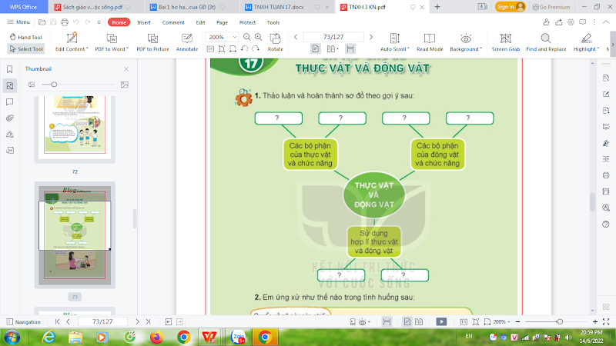  - GV mời các HS khác nhận xét.  - GV nhận xét chung, tuyên dương.  - GV chốt HĐ1 và mời HS đọc lại.  - Các bộ phận của thực vật:  + Rễ cây hút nước và muối khoáng để nuôi cây. Ngoài ra rễ cây còn giúp cây bám chặt vào đất.  + thân cây vận chuyển nước, muối khoáng, chất dinh dưỡng đi khắp cấc bộ phận và nâng đỡ cây.  + Lá cây giúp cơ quan hô haaos và thoát hơi nước.  + Hoa giúp cây tạo hạt, khi gặp điều kiện thích hợp hạt sẽ tạo thành cây.  -Các bộ phận của động vật và chức năng của chúng:  + Cơ quan di chuyển giúp động vật di chuyển trong môi trường sống thích hợp.  + Lớp bao phủ bên ngoài giúp bảo vệ cơ thể.  - Sử dụng hợp lí động vật và thực vật:  + Không lẵng phí đồ ăn thức uống.  + Không sử dụng thực vật, động vật hoang dã.  + Tận dụng quần áo cũ sách vở hợp lí. | - Học sinh đọc yêu cầu bài và tiến trình bày:  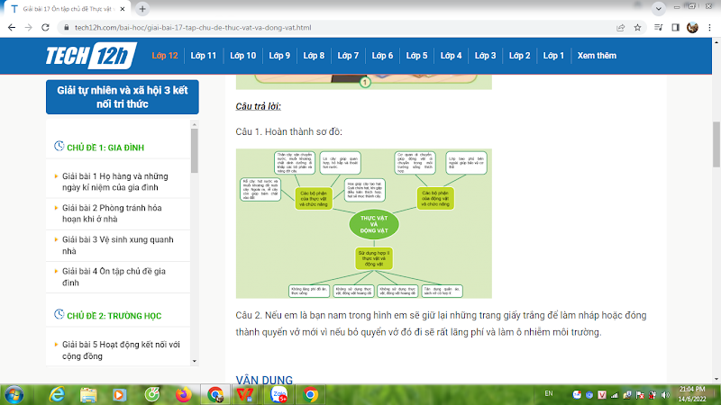  - HS nhận xét ý kiến của bạn.  - Lắng nghe rút kinh nghiệm.  - 1 HS nêu lại nội dung HĐ1
Hoạt động 2. Em ứng xử như thế nào trong tình huống sau. (làm việc nhóm 2)  - GV chia sẻ bức tranh và nêu câu hỏi. Sau đó mời các nhóm tiến hành thảo luận và trình bày kết quả.  + Quyển sách cũ còn nhiều trang giấy. Con có sử dụng lại làm nháp không?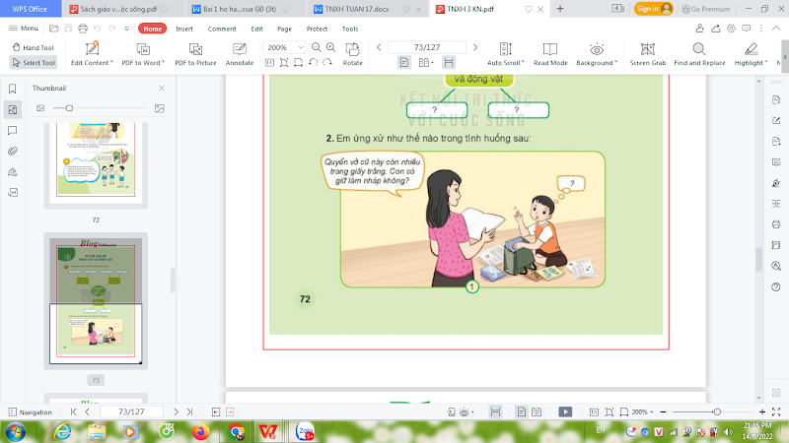  - GV mời các nhóm khác nhận xét.  - GV nhận xét chung, tuyên dương và bổ sung thêm:  - GV chốt nội dung HĐ2 và mời HS đọc lại:  Sử dụng hợp lí động vật và thực vật:  + Tận dụng quần áo cũ sách vở hợp lí. Trong trường hợp trên con có thể sử dụng quyển vở để làm giấy nháp. | - Học sinh chia nhóm 2, đọc yêu cầu bài và tiến hành thảo luận.  - Đại diện các nhóm trình bày:  + Nếu em là bạn nam trong hình em sẽ giữ lại những trang giấy trắng để làm nháp hoặc đóng thành quyển vở mới vì nếu bỏ quyển vở đó đi sẽ rất lãng phí và làm ô nhiễm môi trường.  - Đại diện các nhóm nhận xét.  - Lắng nghe rút kinh nghiệm.  - 1 HS nêu lại nội dung HĐ2
4. Vận dụng.
- Mục tiêu:
+ Củng cố những kiến thức đã học trong tiết học để học sinh khắc sâu nội dung.
+ Vận dụng kiến thức đã học vào thực tiễn.
+ Tạo không khí vui vẻ, hào hứng, lưu luyến sau khi học sinh bài học.
- Cách tiến hành:
- GV tổ chức trò chơi “Ai nhanh-Ai đúng”: Gv trình chiếu yêu cầu HS  + Chỉ ra các bộ phận trên cây?  - GV đánh giá, nhận xét trò chơi.  - Nhận xét sau tiết dạy, dặn dò về nhà. | - HS lắng nghe luật chơi.  - Học sinh tham gia chơi:  + thân, rễ, cành, lá, hoa, quả.
IV. ĐIỀU CHỈNH SAU BÀI DẠY:
.......................................................................................................................................
.......................................................................................................................................
.......................................................................................................................................
--------------------------------------------------
TỰ NHIÊN VÀ XÃ HỘI
CHỦ ĐỀ 4: THỰC VẬT VÀ ĐỘNG VẬT
Bài 17: ÔN TẬP CHỦ ĐỀTHỰC VẬT VÀ ĐỘNG VẬT (T2)
I. YÊU CẦU CẦN ĐẠT:
1. Năng lực đặc thù: Sau khi học, học sinh sẽ:
- Chia sẻ với mọi người xung quanh và thực hiện được một số việc để sử dụng thực vật và động vật hợp lí.
2. Năng lực chung.
- Năng lực tự chủ, tự học: Có biểu hiện chú ý học tập, tự giác tìm hiểu bài để hoàn thành tốt nội dung tiết học.
- Năng lực giải quyết vấn đề và sáng tạo: Có biểu hiện tích cực, sáng tạo trong các hoạt động học tập, trò chơi, vận dụng.
- Năng lực giao tiếp và hợp tác: Có biểu hiện tích cực, sôi nổi và nhiệt tình trong hoạt động nhóm. Có khả năng trình bày, thuyết trình… trong các hoạt động học tập.
3. Phẩm chất.
- Phẩm chất nhân ái: Có biểu hiện yêu quý những người trong gia đình, họ hàng, biết nhớ về những ngày lễ trọng đại của gia đình.
- Phẩm chất chăm chỉ: Có tinh thần chăm chỉ học tập, luôn tự giác tìm hiểu bài.
- Phẩm chất trách nhiệm: Giữ trật tự, biết lắng nghe, học tập nghiêm túc. Có trách nhiệm với tập thể khi tham gia hoạt động nhóm.
II. ĐỒ DÙNG DẠY HỌC
- Kế hoạch bài dạy, bài giảng Power point.
- SGK và các thiết bị, học liệu phụ vụ cho tiết dạy.
III. HOẠT ĐỘNG DẠY HỌC
Hoạt động của giáo viên | Hoạt động của học sinh
1. Khởi động:
- Mục tiêu:
+ Tạo không khí vui vẻ, khấn khởi trước giờ học.
+ Kiểm tra kiến thức đã học của học sinh ở bài trước.
- Cách tiến hành:
- GV mở bài hát “Chị ong nâu và em bé” để khởi động bài học.  + Câu 1: Con người sử dụng động vật và thực vật vào việc gì?  + Câu 2: Quan sát tranh nhận xét việc sử dụng động vật, thực vật của con người trong mỗi bức tranh?  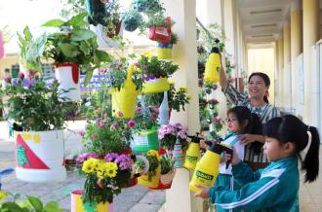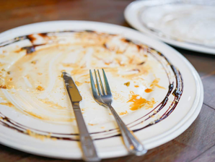  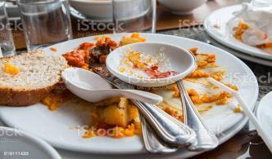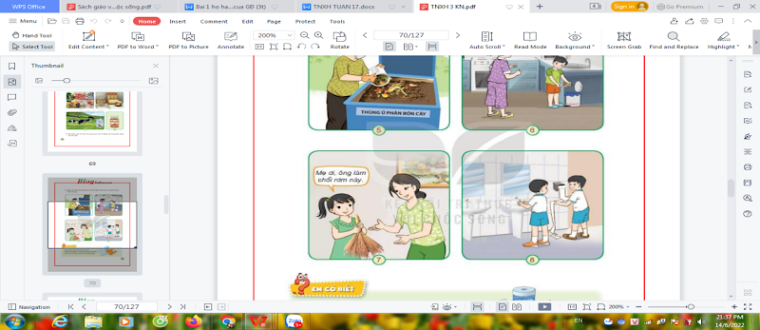  - GV Nhận xét, tuyên dương.  - GV dẫn dắt vào bài mới | - HS lắng nghe bài hát.  + Trả lời: Làm thức ăn, làm đồ dùng, làm thuốc.  + Trả lời: Những việc làm ở hình 1 và hình 2 là đúng vì việc làm của mỗi người đang tiết kiệm và bảo vệ môi trường.  + Những việc làm ở hình 3 và hình 4 là sai vì các bạn đang lãng phí đồ ăn và lãng phí giấy vệ sinh làm ảnh hưởng đến môi trường.  - HS lắng nghe.
2. Khám phá:
- Mục tiêu:
+Nói được tên, mô tả được đặc điểm một số bộ phận của thực vật, động vật và chức ăng của chúng
- Phân loại được một số thực vật, động vật dựa vào đặc điểm các bộ phận của chúng.
- Cách tiến hành:
Hoạt động 1.  Câu 1: Nêu cách sử dụng hợp lí động thực vật của gia đình em . (làm việc cá nhân)  - GV cho Hs làm phiếu bài tập.  - GV yêu cầu học sinh lên trình bày  - GV mời các HS khác nhận xét.  - GV nhận xét chung, tuyên dương.  Câu 2: Chia sẻ một số việc em đã làm để những người xung quanh sử dụng hợp lý thực vật và động vật? ( làm việc nhóm 4)  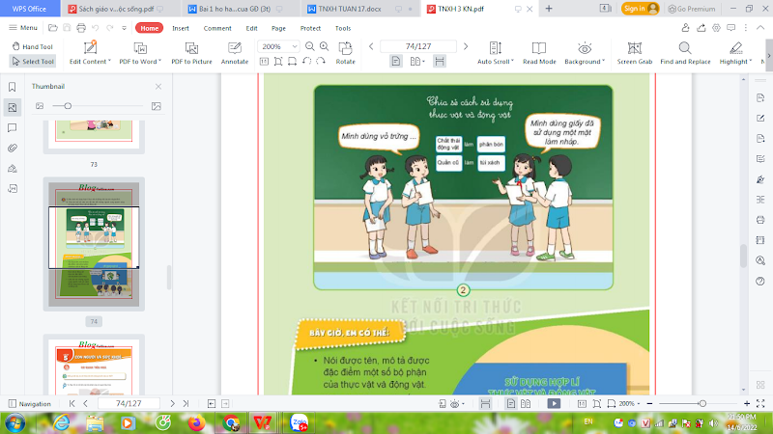  - GV cho Hs thảo luận nhóm.  - GV yêu cầu học sinh lên trình bày  - GV mời các HS khác nhận xét.  - GV nhận xét chung, tuyên dương.  - GV yêu cầu HS vẽ hoặc viết lại những gì đã được học trong chủ đề 4: Thực vât động vật vào phiếu nhóm  - GV chốt HĐ và mời HS đọc lại thông điệp.  - Cách sử dụng hợp lí thực vật và động vật của em và gia đình:  + Không lãng phí đồ ăn, thức uống.  + Các vỏ hoa quả, rau đã cũ sử dụng để bón cây.  + Vở còn nhiều trang giấy trắng sử dụng để làm nháp.  + Tuyên truyền cho mọi người về tầm quan trọng của bảo vệ môi trường.  + Không săn bắt các loài động vật hoang dã. | - Học sinh đọc yêu cầu bài và tiến trình bày:  Câu 1. Cách sử dụng hợp lí thực vật và động vật của em và gia đình:  + Không lãng phí đồ ăn, thức uống.  + Các vỏ hoa quả, rau đã cũ sử dụng để bón cây.  + Vở còn nhiều trang giấy trắng sử dụng để làm nháp.  HS nhận xét ý kiến của bạn.  - Lắng nghe rút kinh nghiệm.  Câu 2. Một số việc em đã làm để người xung quanh cùng sử dụng hợp lí thực vật và động vật.  + Tuyên truyền cho mọi người về tầm quan trọng của bảo vệ môi trường.  + Không săn bắt các loài động vật hoang dã.  + Không tiêu thụ các sản phẩm từ động vật hoang dã như mật gấu.  - HS nhận xét ý kiến của bạn.  - Lắng nghe rút kinh nghiệm.  - 1 HS nêu lại nội dung HĐ1  - HS đọc thông điệp.  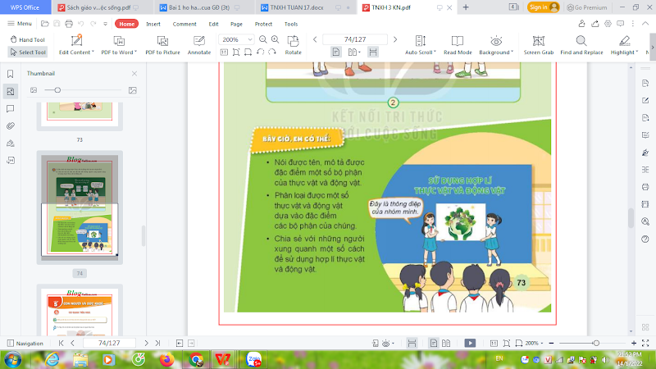
4. Vận dụng.
- Mục tiêu:
+ Củng cố những kiến thức đã học trong tiết học để học sinh khắc sâu nội dung.
+ Vận dụng kiến thức đã học vào thực tiễn.
+ Tạo không khí vui vẻ, hào hứng, lưu luyến sau khi học sinh bài học.
- Cách tiến hành:
- GV tổ chức trò chơi “Ai nhanh-Ai đúng”: Gv trình chiếu yêu cầu HS  +quan sát hình 2 và nói lên những việc bạn nhỏ đã làm?  - GV đánh giá, nhận xét trò chơi.  - Nhận xét sau tiết dạy, dặn dò về nhà. | - HS lắng nghe luật chơi.  - Học sinh tham gia chơi:  +Các bạn chia sẻ cách sử dụng động vật, thực vật hợp lý.
IV. ĐIỀU CHỈNH SAU BÀI DẠY:
.......................................................................................................................................
.......................................................................................................................................
.......................................................................................................................................

